天津国土资源和房屋职业学院
自主招生艺术类专业素质考试大纲

本大纲作为艺术设计、广告设计与制作专业专业素质考试命题的重要依据，力求通过对学生的基础绘画能力的考核，选拔出具备一定美术功底，具有良好的观察、造型、表现能力的学生，以便于学生今后更好的学习艺术设计、广告设计与制作专业的知识与技能，培养相关职业能力和职业素质。
一、基本要求
考生应该具备一定的基础绘画能力，掌握素描绘画的基本方法和程序。画面构图合理，能对石膏几何体的透视、比例关系进行较准确的表现，能对画面的黑白灰关系、石膏体的立体空间感进行较好表现。
二、考试内容
石膏几何体素描写生。（画幅8开；从基本几何体中任选两个进行组合摆放。）
三、考试方式
1、采取技能操作的形式，考生在规定的时间内根据摆放的石膏几何体，运用手绘表现的方式完成素描写生作品。
2、采用铅笔绘画。
3、考试所用的纸张（8开）由校方提供，其他绘画工具要求考生自备。
4、考试时间共120分钟，满分150分。

天津国土资源和房屋职业学院
二○一三年一月十八日
附件：
天津国土资源和房屋职业学院
自主招生艺术类专业素质考试模拟试题

一、考试内容
石膏几何体素描写生。
（从基本几何体中任选两个进行组合摆放。基本几何体和挑选摆放效果可参考图例）
二、具体要求
1、考生在规定时间内根据摆放的石膏几何体，完成素描绘画表现。
2、采用铅笔绘画。
3、考试所用的纸张（8开）由校方提供，绘图所需要的其它工具要求考生自备。
4、考试时间共120分钟，满分150分。
三、图例参考：
基本几何体:

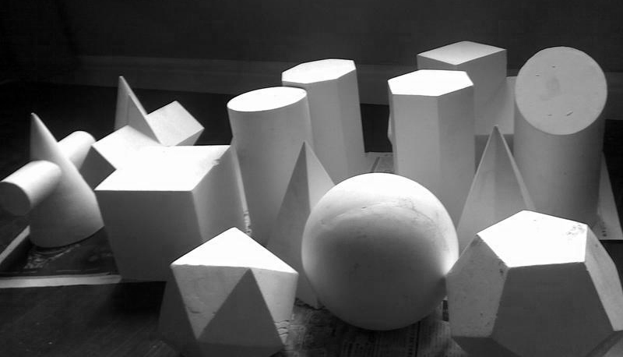

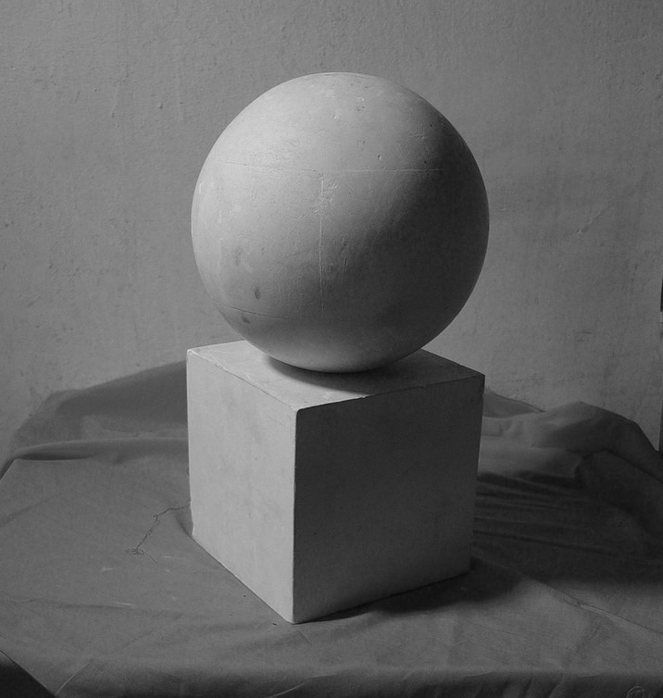
任选两个进行组合摆放参考：

